L.p. | Název | Obrázek | Kód | Info | Barva: korpus / přední plochy | ROZMĚRY š/h/v (mm) | MOC s DPH
COLIN | RTV  ( LED osvětlení vnitřního regálu za příplatek ) | 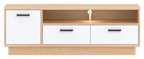 | CN1 | 1D2S | korpus - dub nagano, fronty - bílá vysoký lesk | 153,5 x 40 x 54,5 | 3 891 Kč
COLIN | KOMODA  ( LED osvětlení vnitřního regálu za příplatek ) | 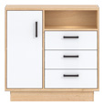 | CN2 | 1D3S | korpus - dub nagano, fronty - bílá vysoký lesk | 89,5 x 40 x 88,5 | 3 891 Kč
COLIN | KOMODA  ( LED osvětlení vnitřního regálu za příplatek ) | 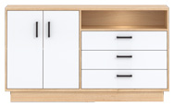 | CN3 | 2D3S | korpus - dub nagano, fronty - bílá vysoký lesk | 153,5 x 40 x 88,5 | 5 330 Kč
COLIN | KOMODA  ( LED osvětlení vnitřního regálu za příplatek ) | 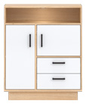 | CN4 | 2D2S | korpus - dub nagano, fronty - bílá vysoký lesk | 89,5 x 40 x 108 | 4 131 Kč
COLIN | KREDENC  ( LED osvětlení vnitřního regálu za příplatek a vnitřní poličky za příplatek ) | 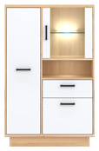 | CN5 | 3D1S | korpus - dub nagano, fronty - bílá vysoký lesk | 89,5 x 40 x 141 | 5 031 Kč
COLIN | VITRÍNA L/P levá, pravá  ( LED osvětlení vnitřního regálu za příplatek a vnitřní poličky za příplatek ) | 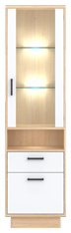 | CN6 | 2D1S | korpus - dub nagano, fronty - bílá vysoký lesk | 53,5 x 40 x 194,5 | 4 671 Kč
COLIN | SKŘÍŇKA L/P  ( LED osvětlení vnitřního regálu za příplatek ) | 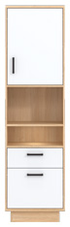 | CN7 | 2D1S | korpus - dub nagano, fronty - bílá vysoký lesk | 53,5 x 40 x 194,5 | 3 891 Kč
COLIN | SKŘÍŇ | 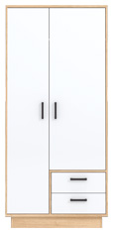 | CN8 | 2D2S | korpus - dub nagano, fronty - bílá vysoký lesk | 89,5 x 54 x 194,5 | 6 709 Kč
COLIN | SKŘÍŇ | 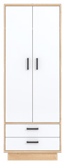 | CN9 | 2D2S | korpus - dub nagano, fronty - bílá vysoký lesk | 71,5 x 37 x 194,5 | 4 851 Kč
COLIN | SKŘÍŇKA | 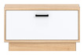 | CN10 | 1D | korpus - dub nagano, fronty - bílá vysoký lesk | 85 x 37 x 48,5 | 1 853 Kč
COLIN | VĚŠÁK | 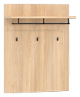 | CN11 |  | korpus - dub nagano | 85 x 24,5 x 106 | 1 853 Kč
COLIN | KOMODA  ( LED osvětlení vnitřního regálu za příplatek ) | 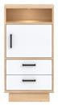 | CN12 | 1D2S | korpus - dub nagano, fronty - bílá vysoký lesk | 53,5 x 37 x 102 | 2 752 Kč
COLIN | ZRCADLO | 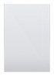 | CN13 |  | zrcadlo | 53,5 x 2 x 79 | 1 013 Kč
COLIN | ZÁVĚSNÁ POLIČKA | 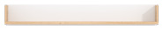 | CN14 |  | korpus - dub nagano / bílá vysoký lesk | 153,5 x 23,5 x 22 | 1 193 Kč
COLIN | PC STOLEK  ( LED osvětlení vnitřního regálu za příplatek ) | 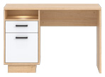 | CN15 | 1D1S | korpus - dub nagano, fronty - bílá vysoký lesk | 119 x 60 x 79 | 3 112 Kč
COLIN | KONFERENČNÍ STOLEK  ( ROZKLÁDACÍ ) | 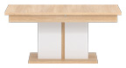 | CN16 |  | korpus - dub nagano, fronty - bílá vysoký lesk | 69 x 114 - 144 x 51,5 | 3 592 Kč
COLIN | JÍDELNÍ STŮL  ( ROZKLÁDACÍ ) | 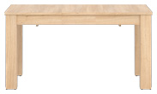 | CN17 |  | korpus - dub nagano, fronty - bílá vysoký lesk | 91 x 112 - 145 - 178 x 76 | 5 390 Kč
COLIN | ( NABÍDKA PŘÍPLATKOVÁ )  LED osvětlení do CN1 , CN2 , CN3 , CN4 , CN7 , CN12 , CN15  Sestava LED SPACE 1 pkt bílá teplá ZL123050F | 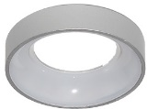 | 1 x SPACE LED  BÍLÁ TEPLÁ |  |  |  | 392 Kč
COLIN | ( NABÍDKA PŘÍPLATKOVÁ )  LED osvětlení do CN5  Sestava LED 1xSPACE, 1xGAMA 3S 60mm - bílá teplá ZL112360F | 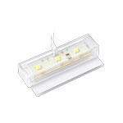 | 1 x SPACE LED  1 x LED 3D  BÍLÁ TEPLÁ |  |  |  | 654 Kč
COLIN | ( NABÍDKA PŘÍPLATKOVÁ )  LED osvětlení do CN6  Sestava LED 1xSPACE, 2xGAMA 3S 60mm - bílá teplá ZL122360F | 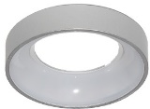 | 1 x SPACE LED  2 x LED 3D  BÍLÁ TEPLÁ |  |  |  | 916 Kč

